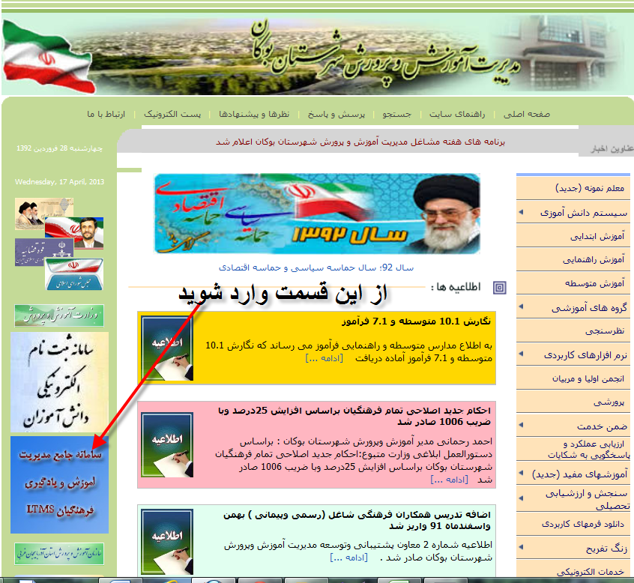
کد پرسنلی وکد امنیتی را در قسمتهای مربوطه یادداشت نمایید.
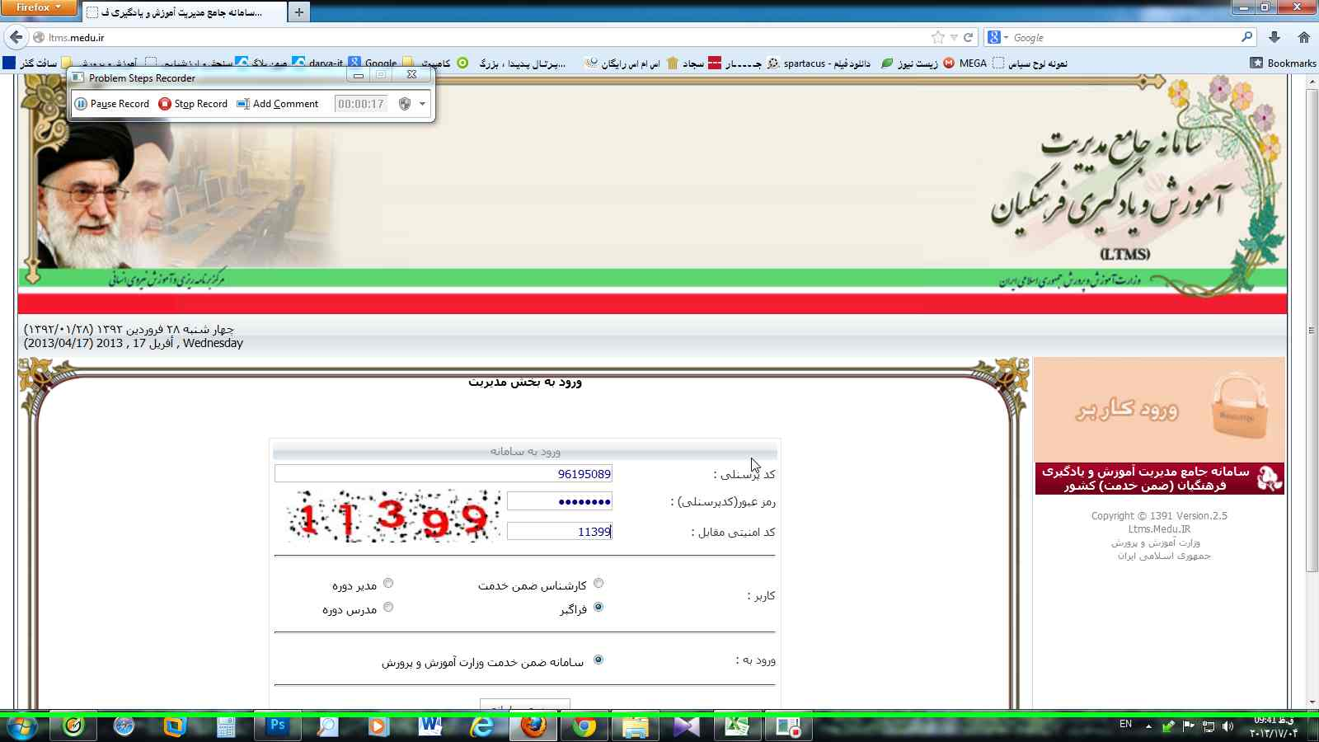
دکمه ورود به سامانه را زده ووارد سامانه شوید.
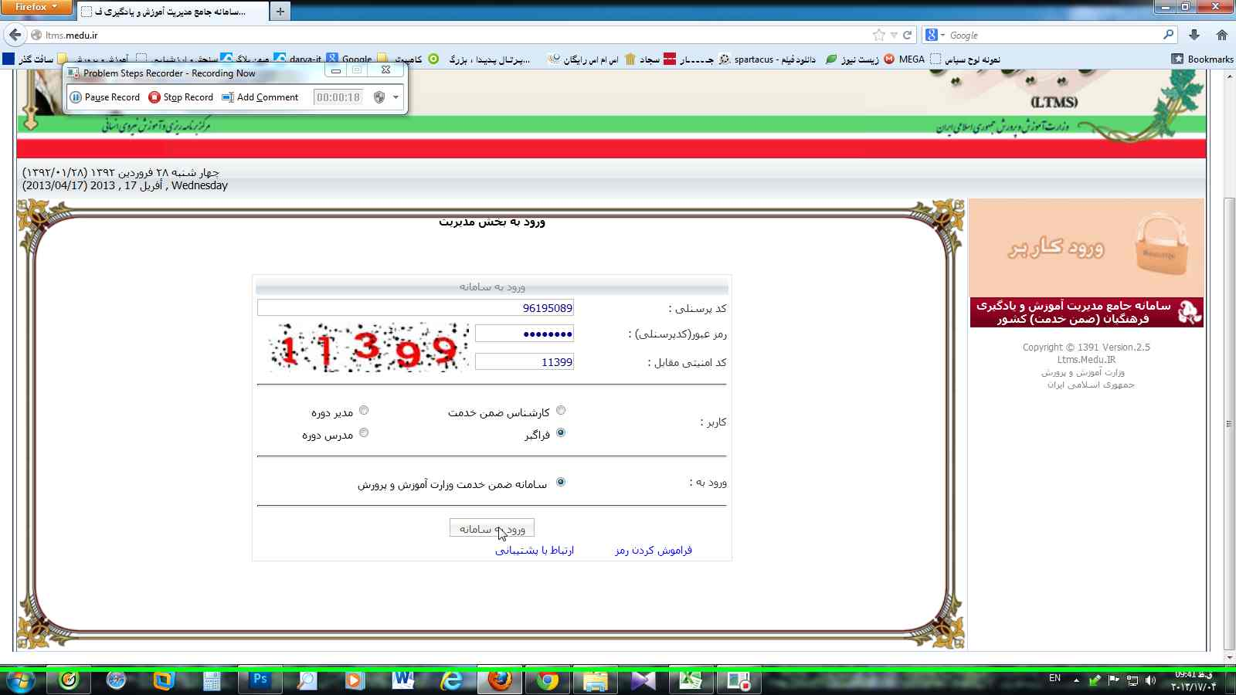
درقسمت سمت راست ثبت نام در دوره ها را کلیک نمایید.
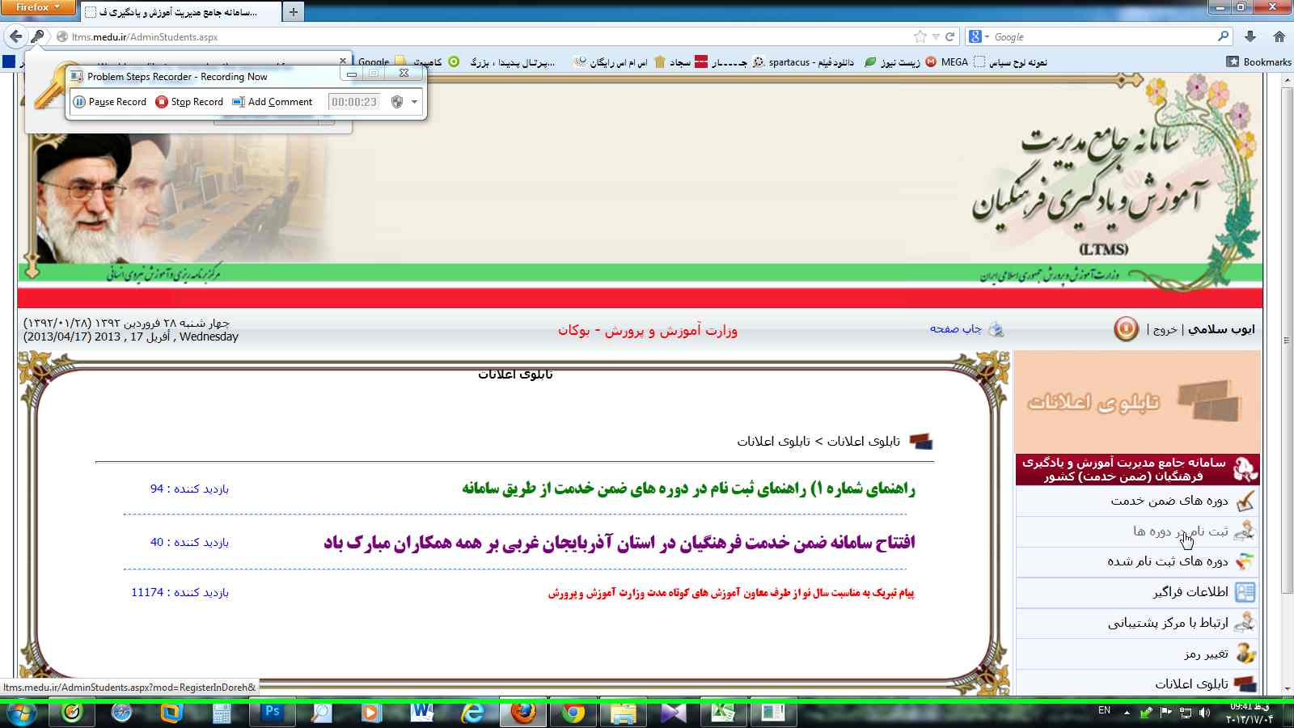
دوره ای را که شرکت می نمایید انتخاب نموده وسپس دکمه ی ادامه جهت انتخاب کلاس راکلیک نمایید.
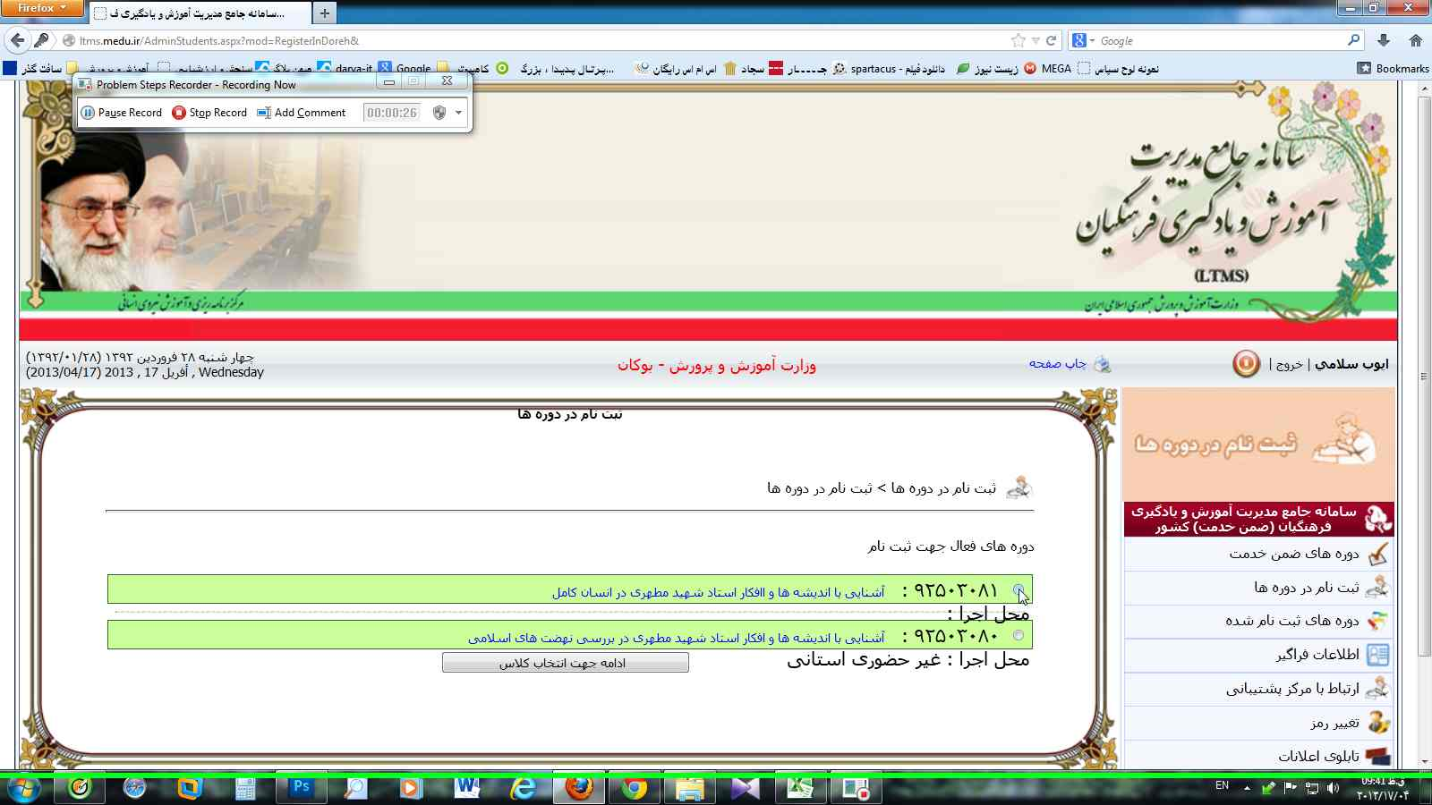
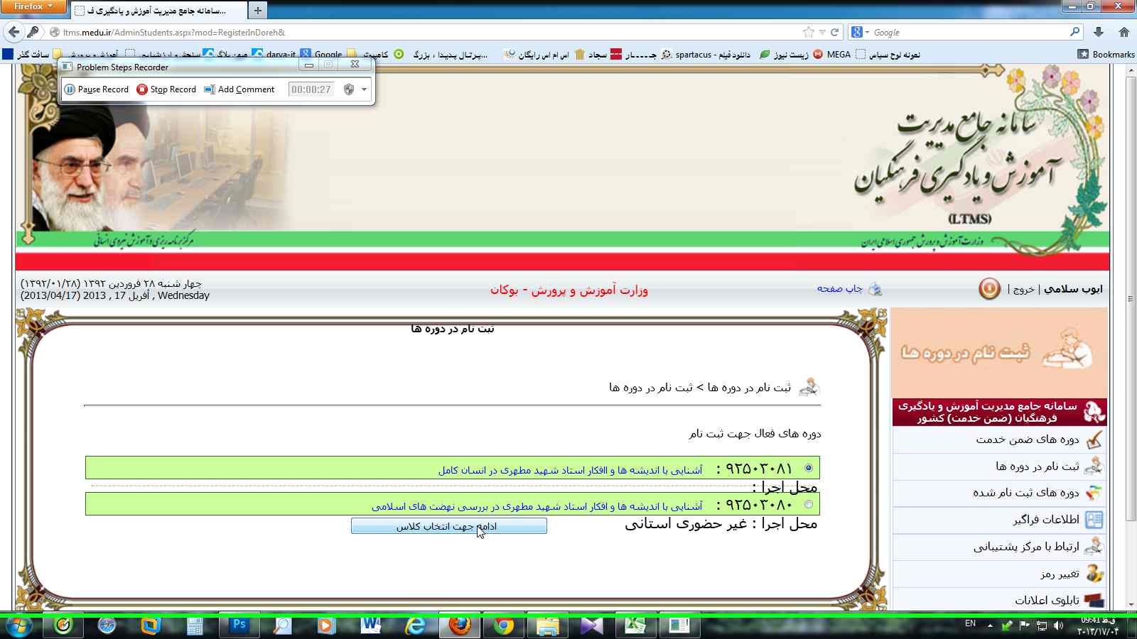

یکی از کلاسها رابا توجه به تاریخ آزمون آن انتخاب و دکمه ثبت نام را کلیک نمایید.

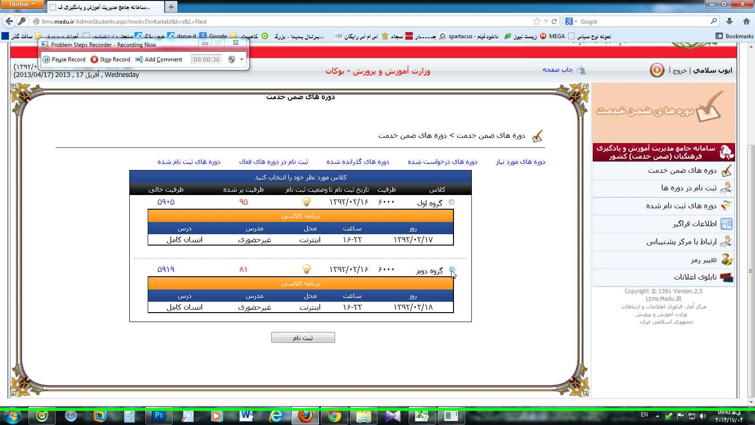

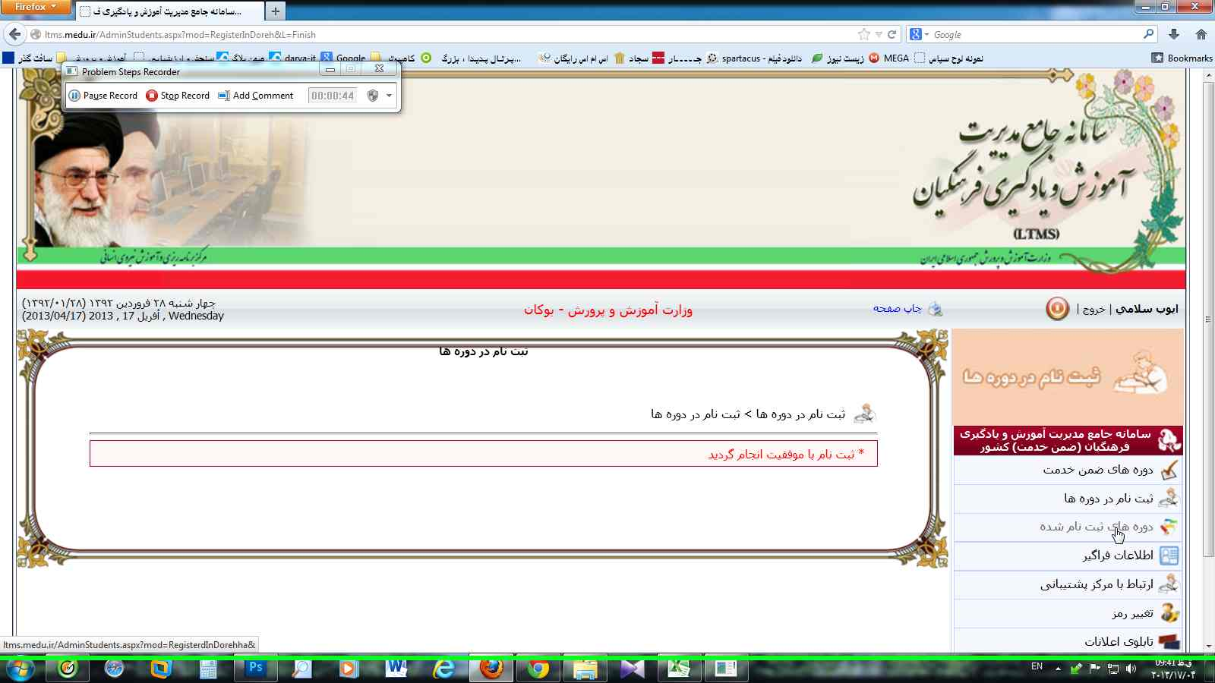

در قسمت دوره های ثبت نام شده می توان دوره هایی را که شرکت نموده اید مشاهده نمایید.ودر قسمت
ورود به کلاس ازبرنامه وزمان آزمون مطلع شوید.

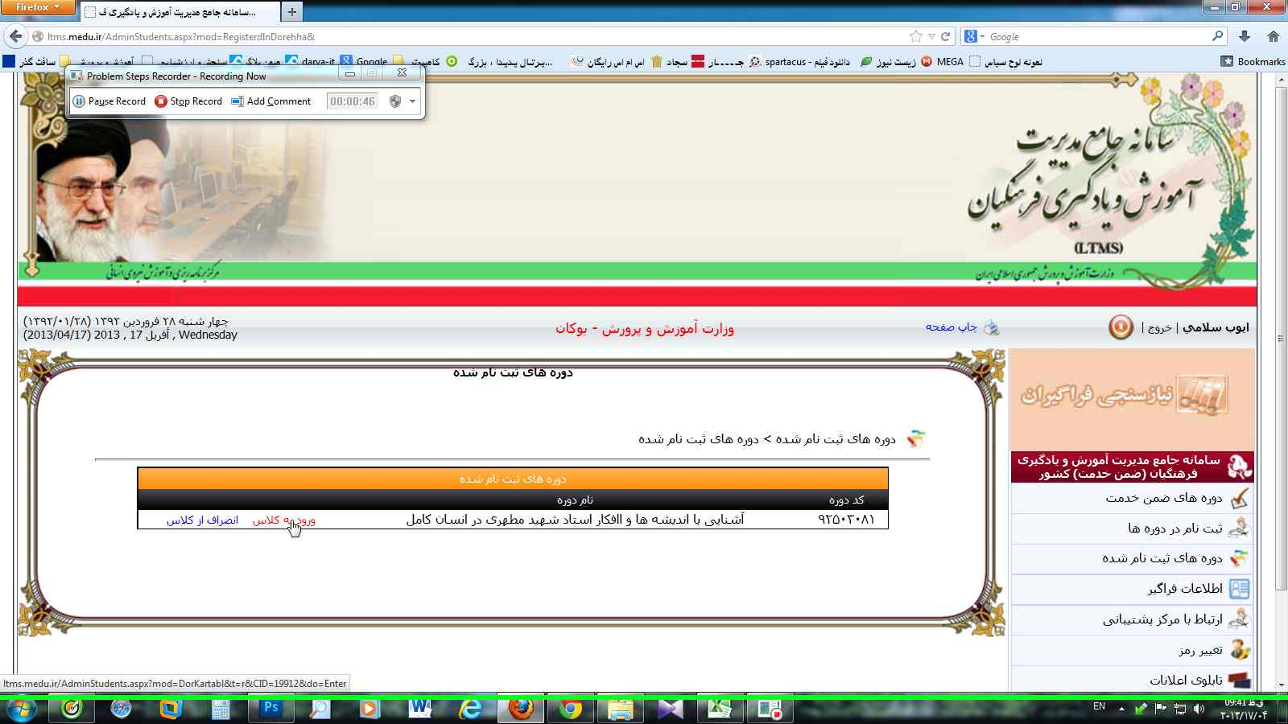

برنامه کلاسی جهت اطلاع ازتاریخ وزمان آزمون می باشد.

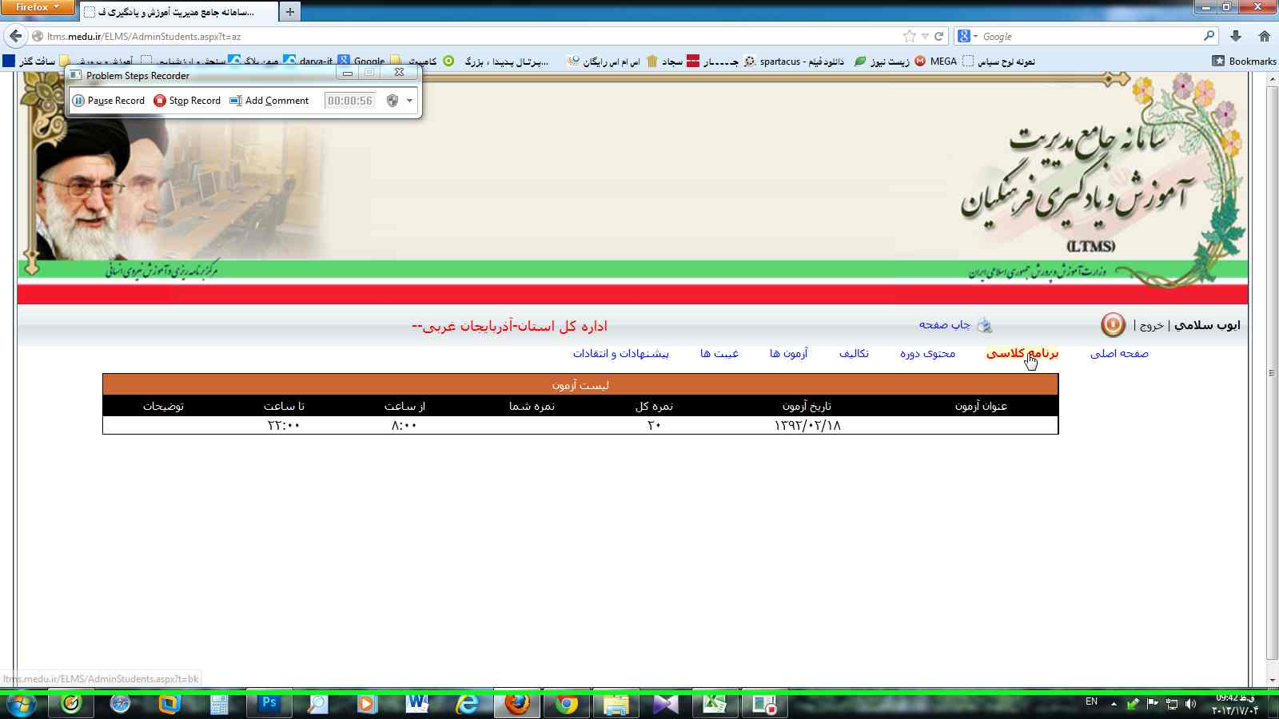

مشاهده زمان وتاریخ آزمون ونحوه ی برگزاری آزمون

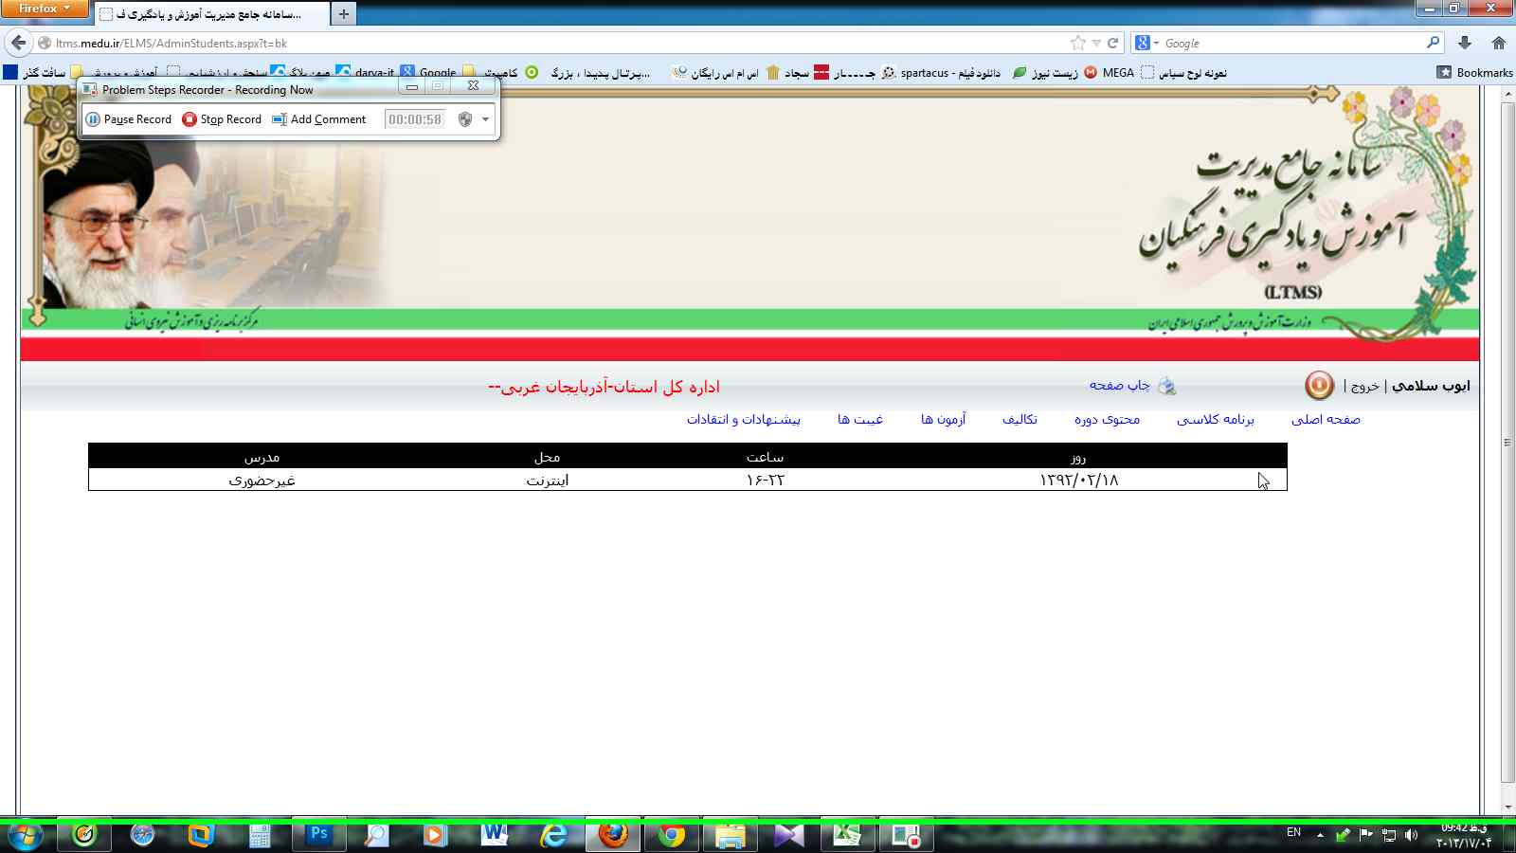

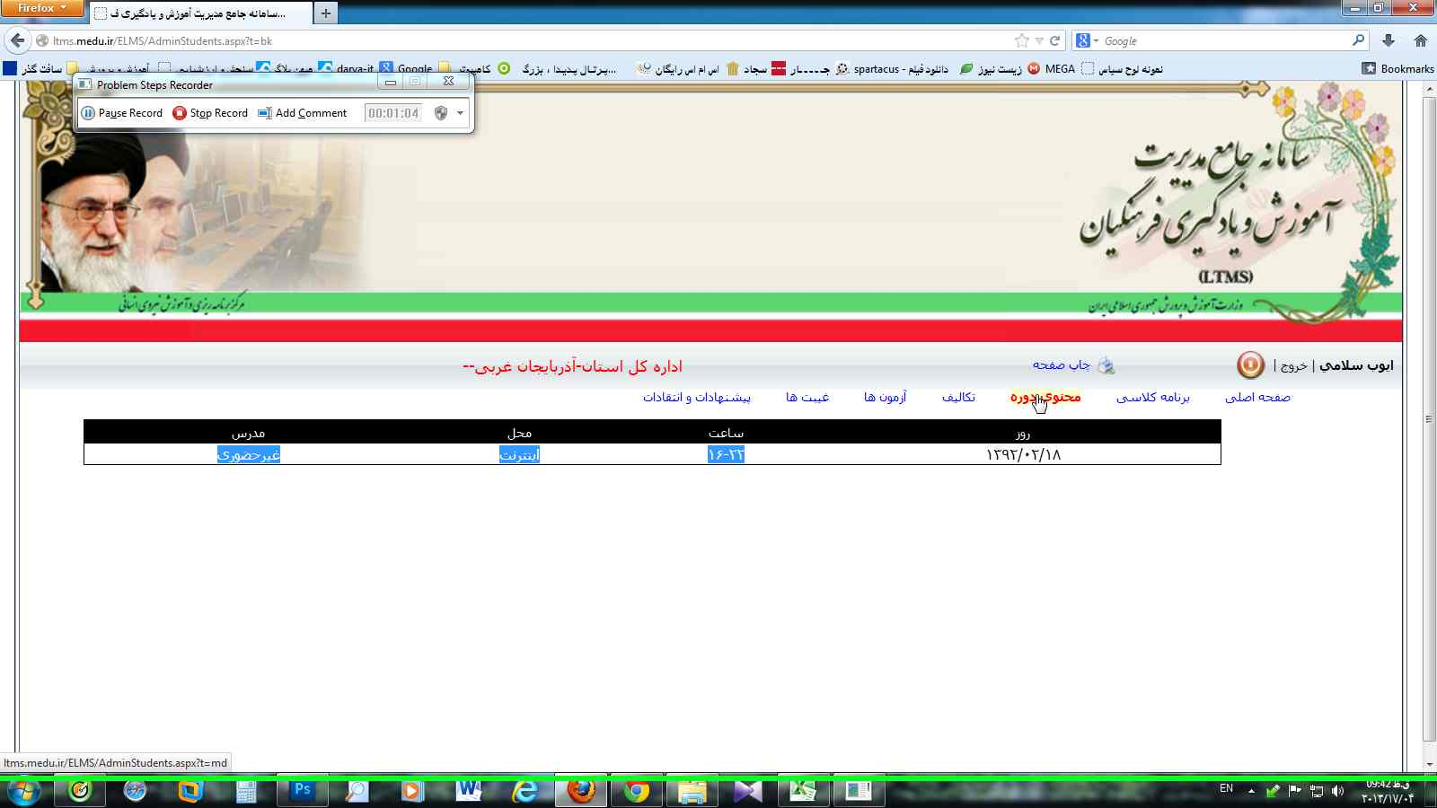
جهت دانلود منابع کلیک نمایید
در منوی محتوای دوره وقسمت پیوست دارد می توان منابع آزمون را مشاهده و دانلود نمایید.
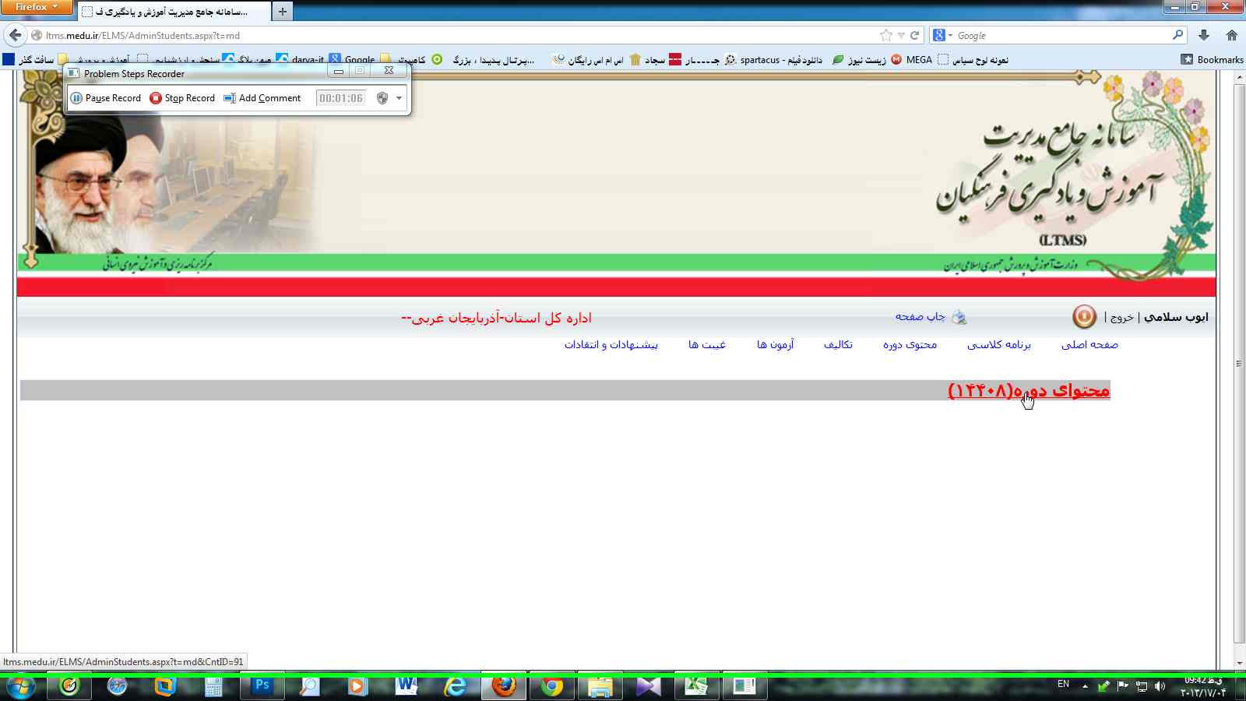

Previous Next
Problem Step 22: (04/17/2013 09:42:19 ق.ظ) User left click on "پیوست دارد (editable text)" in "سامانه جامع مدیریت آموزش و یادگیری فرهنگیان (ضمن خدمت) کشور - Mozilla Firefox"
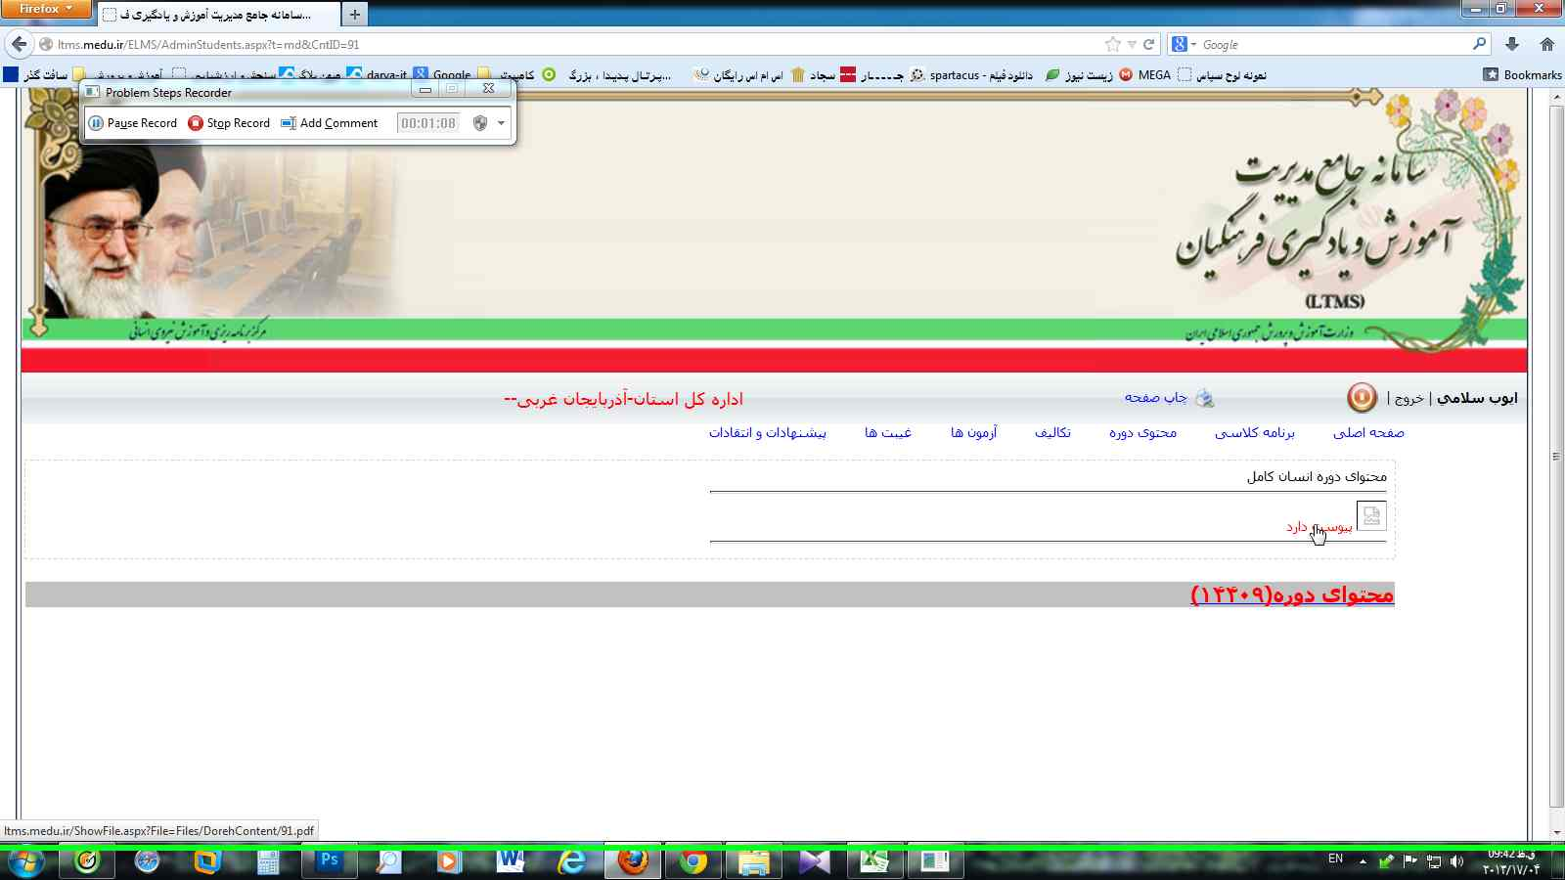
برای نمونه منبع دوره انسان کامل دانلود شده است

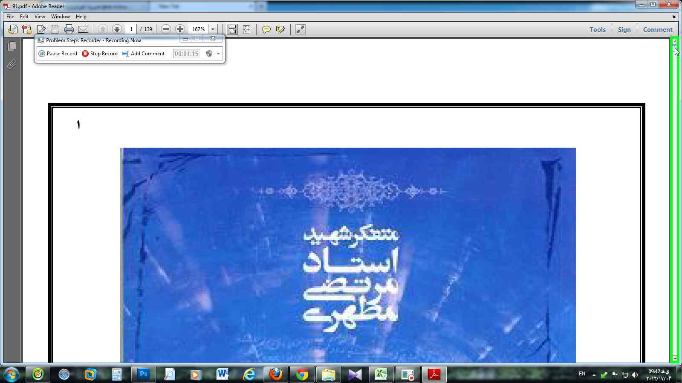

جهت امنیت بیشترسایت فراگیران وهمکاران محترم میتوانند در قسمت تغییر رمز رمز خود را ازکد پرسنلی به رمز مورد نظر خود تغییر دهند.ونیز در قسمت اطلاعات فراگیر آخرین اطلاعات ابلاغ وحکم وسابقه ی خدمت وتاریخ استخدام خود را مشاهده نمایند ودر صورت هرگونه مغایرت به کارگزینی اطلاع دهند.ونیز در حفظ ونگهداری رمز اهتمام لازم رابنمایید.

